[集美大学某研究团队所发文章被质疑发生图片重叠](https://mp.weixin.qq.com/s?__biz=Mzg4OTgzNzAyOA==&mid=2247566047&idx=1&sn=b46879b277f96be34babddab799af225&chksm=ce220e3a532d27488f3cc26bcb7f3cf0d7b6436a2ef6dc45ca4483bcbe88b379cffab0791840&scene=126&sessionid=1741971160)

诚信君[iPubpeers](javascript:void(0);)2025-03-13 09:23:00河南



2020 年 2 月 15 日，集美大学Liu Qingmei 研究团队，在***Carbohydrate polymers***上发表的题为**“Sulfated oligosaccharide of Gracilaria lemaneiformis protect against food allergic response in mice by up-regulating immunosuppression”**的研究论文，**被质疑文中出现图片重叠。**

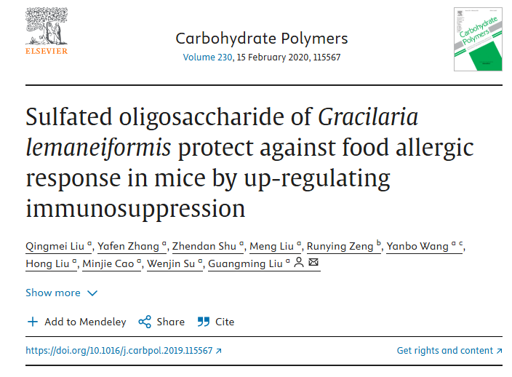

该文章于2025年3月在Pubpeer上被读者质疑：**文章出现图片重叠。**

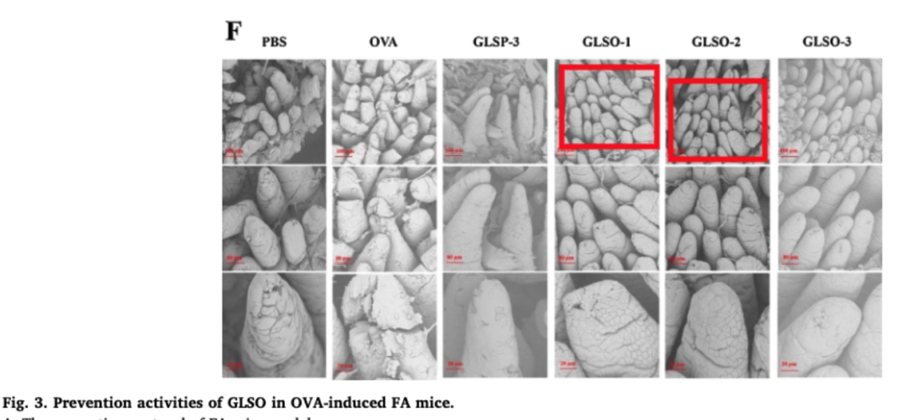

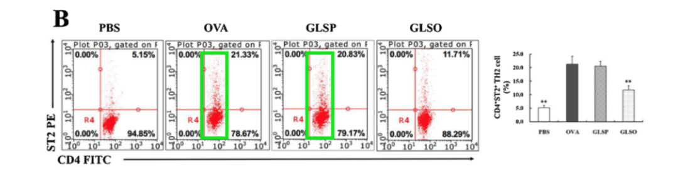

**相关消息**

https://pubpeer.com/publications/F113672653A4948AF47233CFF2B7E5#2

图片



**iPubpeers，专注于图片重复报道。**

**投稿事宜：ilovehainan@foxmail.com**

**觉得本文好看，请点这里！**